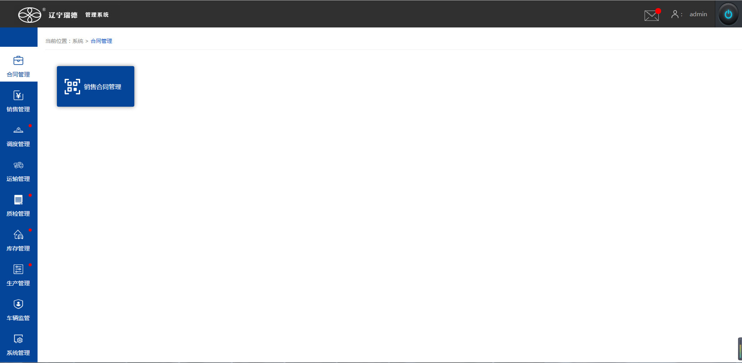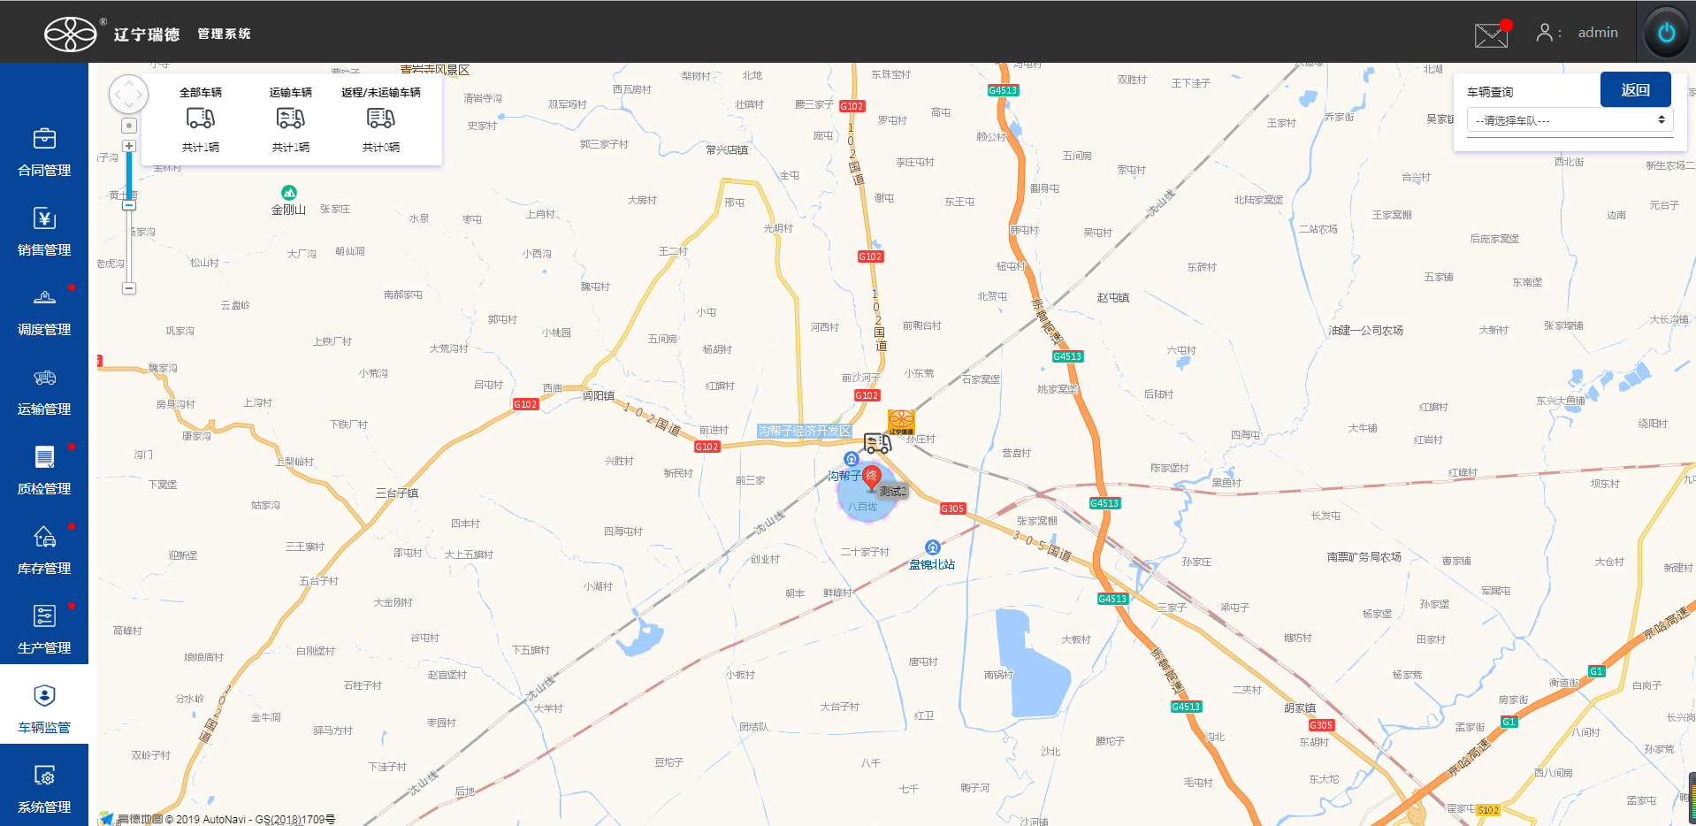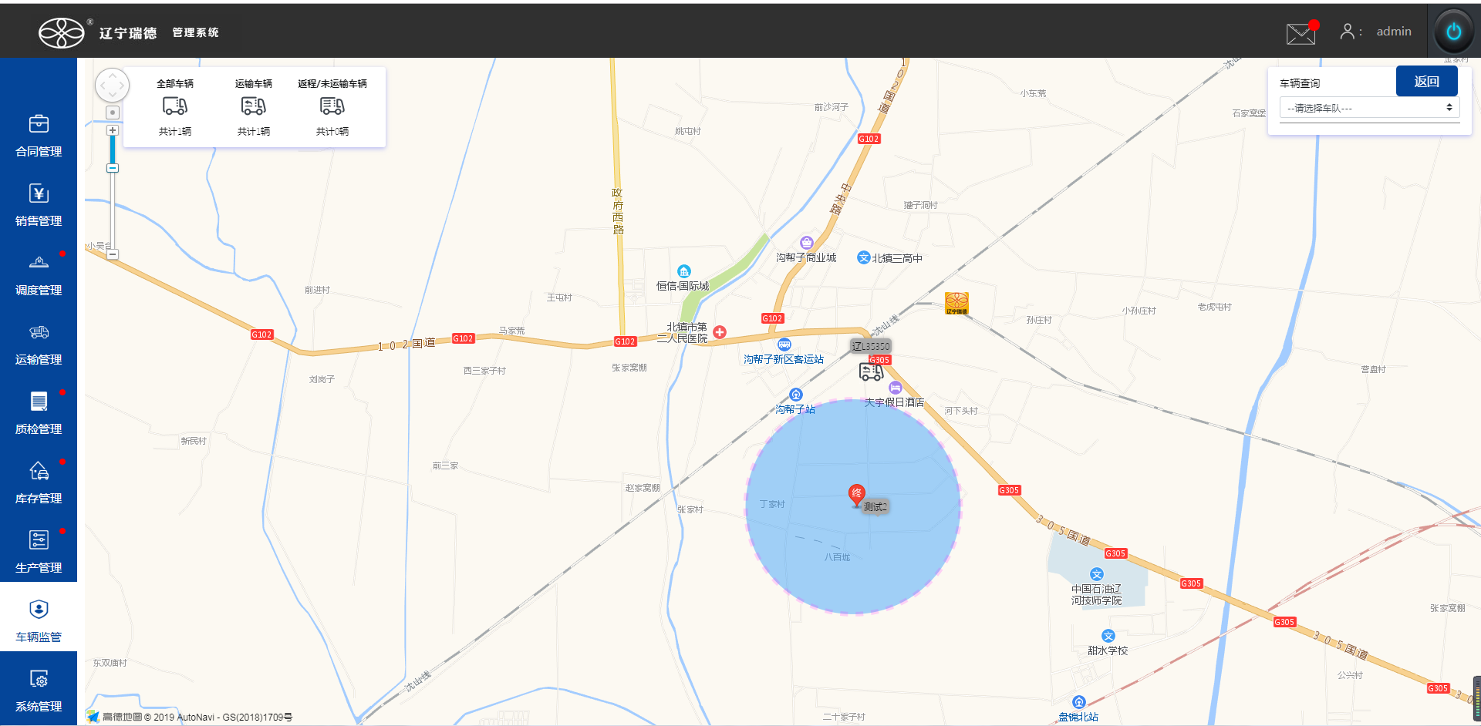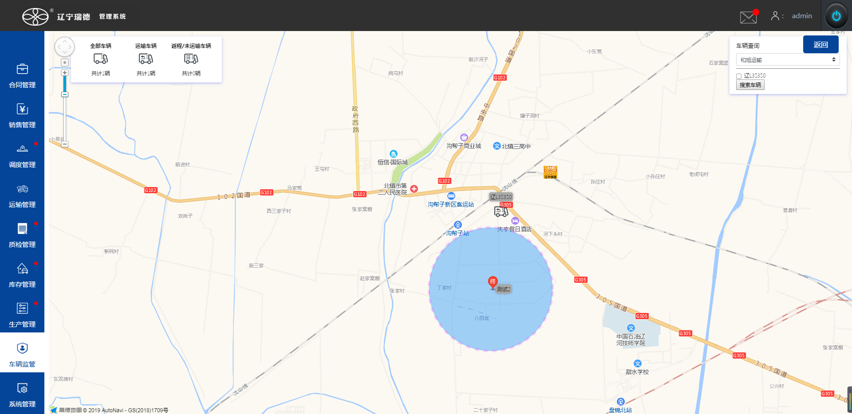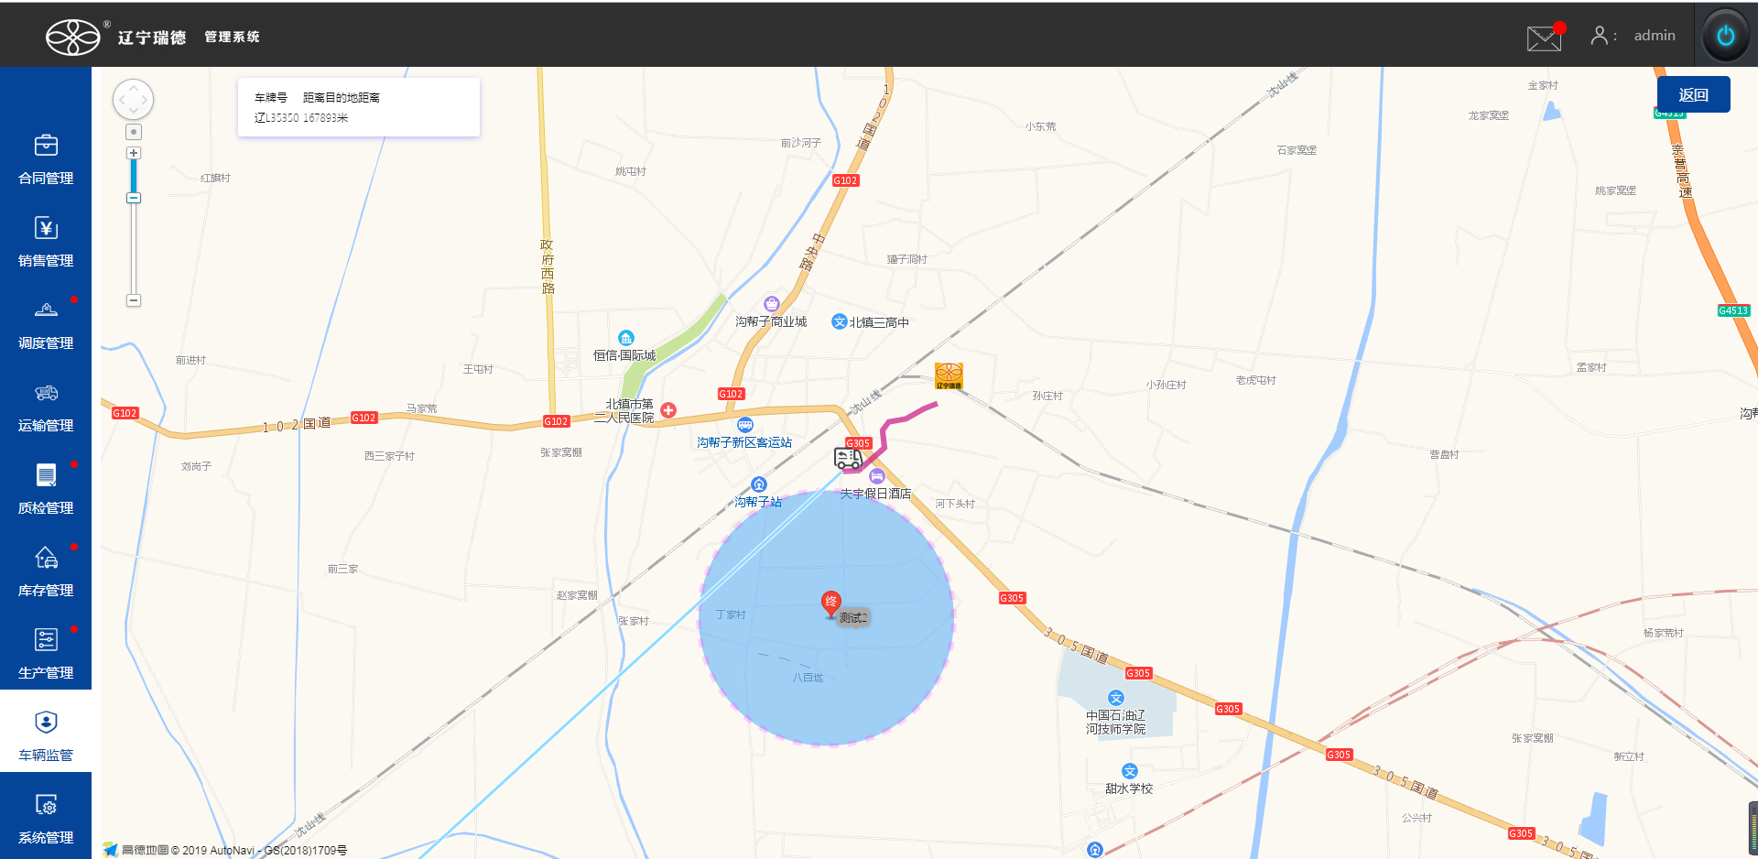
点击车辆监管
显示当前运输状态,只有二次称重完成后才能显示车辆
终字图标为止运地
瑞德厂区
鼠标滚轮缩放到该位置以下可以显示车辆的车牌号
可以按车队查询,之后点击方框选择车牌号,最多选取五辆车
双击车辆图标可以查看该车辆轨迹
显示当前车辆信息和距离止运地的距离
行驶轨迹
显示当前车辆去往哪个止运地

